Compte rendu TD2
Lien github :
Exercice 1 : Requêtes simples sur mongoshell

- liste des produits :
db.produits.find()
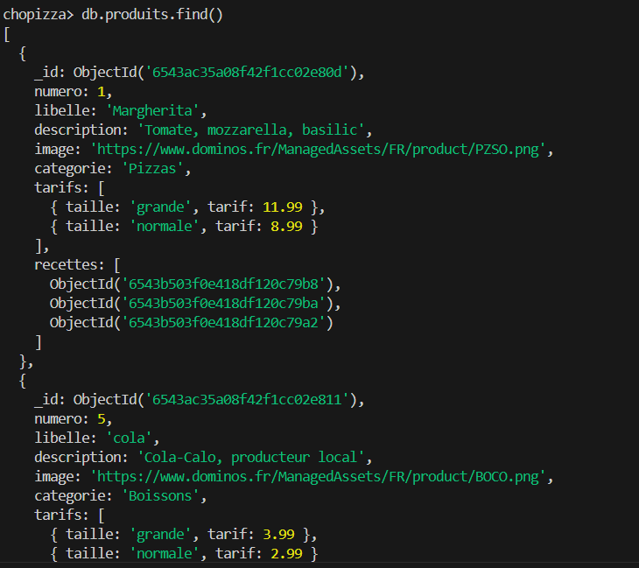
- compter les produits :
db.produits.countDocuments()
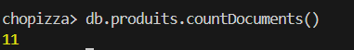

- lister les produits en les triant par numero décroissant
db.produits.find().sort({ numero: -1 })
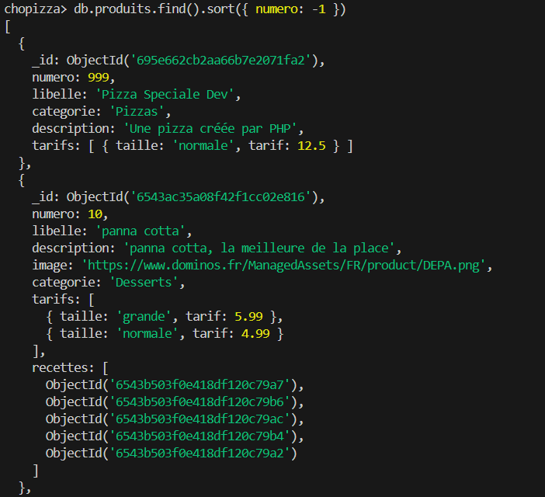
- Le produit de libellé "Margherita"
db.produits.findOne({ libelle: "Margherita" })
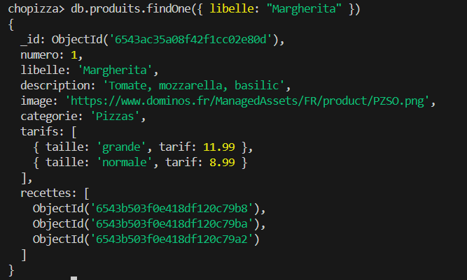

- Produits de la catégorie "Boissons"
db.produits.find({ categorie: "Boissons" })
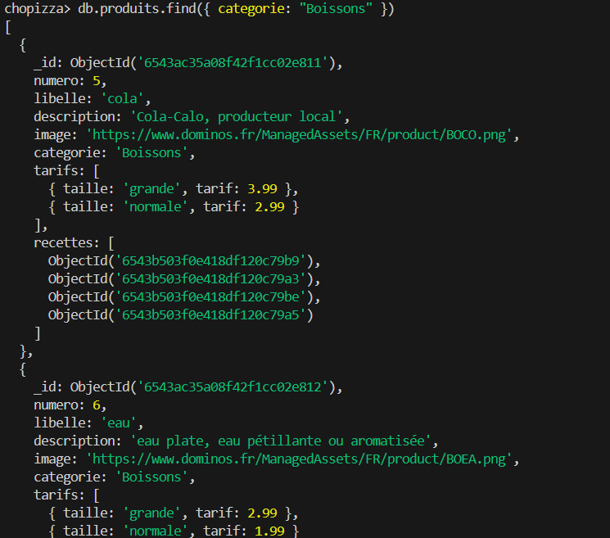
- Liste des produits, afficher categorie, numero, libelle
db.produits.find({}, { categorie: 1, numero: 1, libelle: 1, _id: 0 })
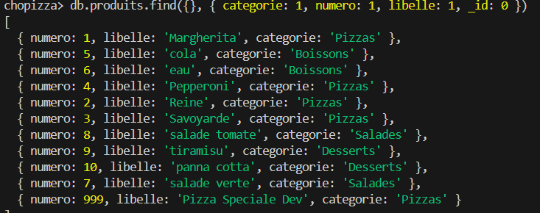

- Idem avec en plus la taille et le tarif
db.produits.find({}, { categorie: 1, numero: 1, libelle: 1, tarifs: 1, _id: 0 })
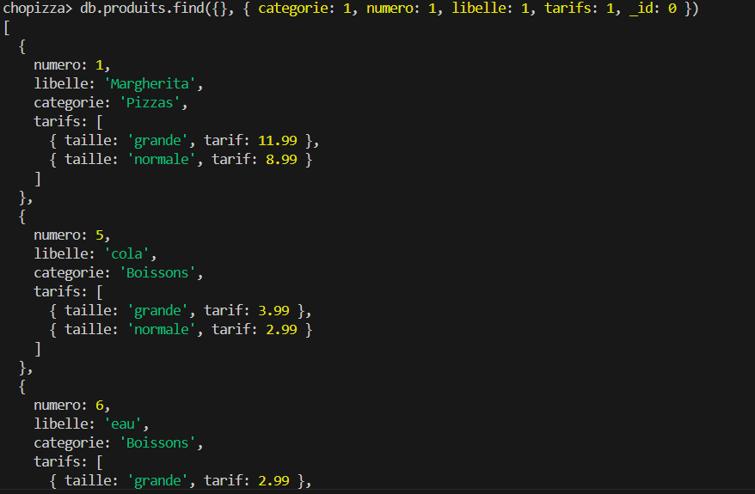
- Produits avec un tarif < 8.0
db.produits.find({ "tarifs.tarif": { $lt: 8.0 } })
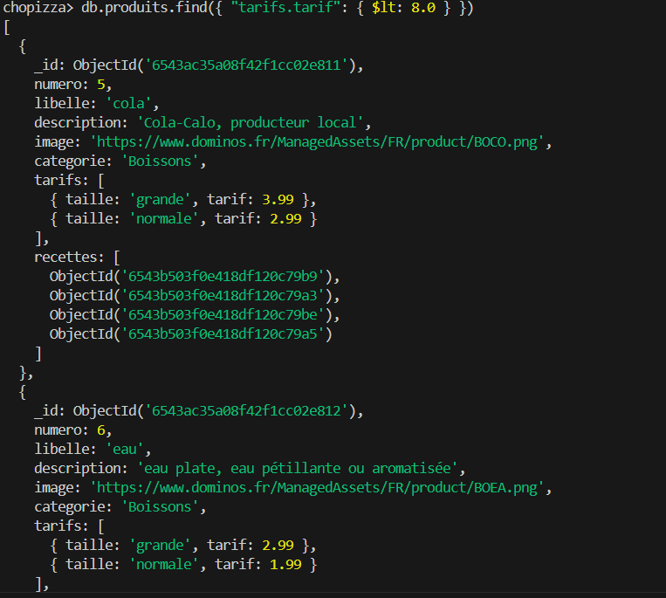

- Produits avec un tarif grande taille < 8.0
db.produits.find({ tarifs: { $elemMatch: { taille: "grande", tarif: { $lt: 8.0 } } } })
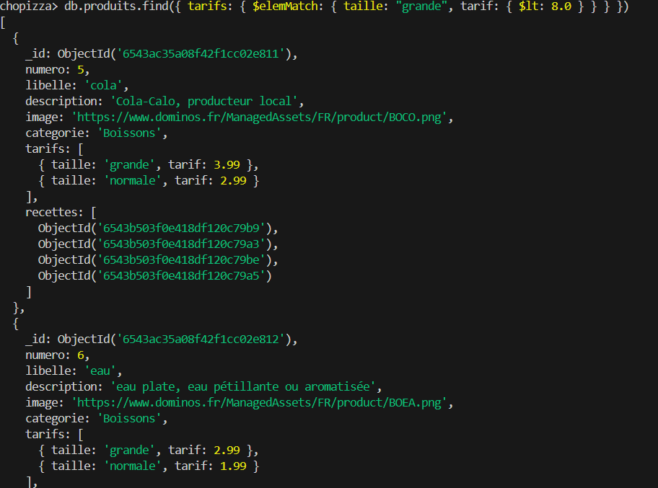
- Insérer un nouveau produit
db.produits.insertOne({ numero: 99, libelle: "Pizza Shell", categorie: "Pizzas", tarifs: [{ taille: "normale", tarif: 10.0 }] })
- Les recettes associées au produit 1 :
db.produits.aggregate([ { $match: { numero: 1 } }, { $lookup: { from: "recettes", localField: "recettes", foreignField: "_id", as: "recettes_detail" } } ])
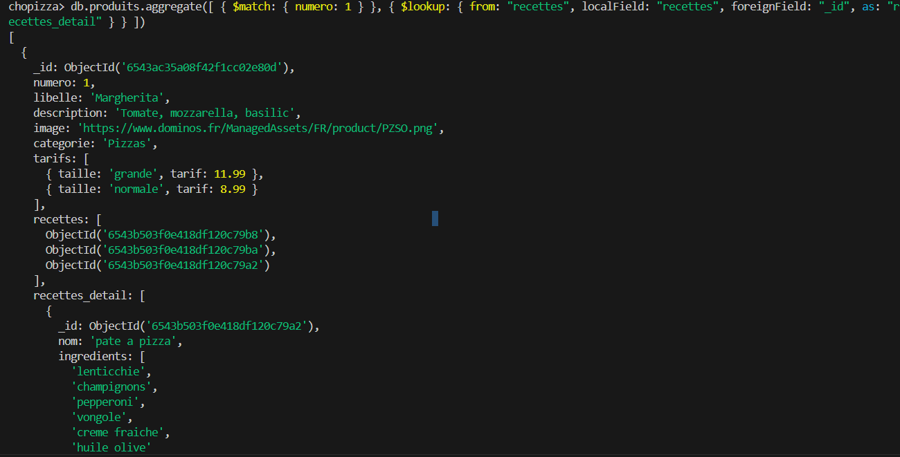
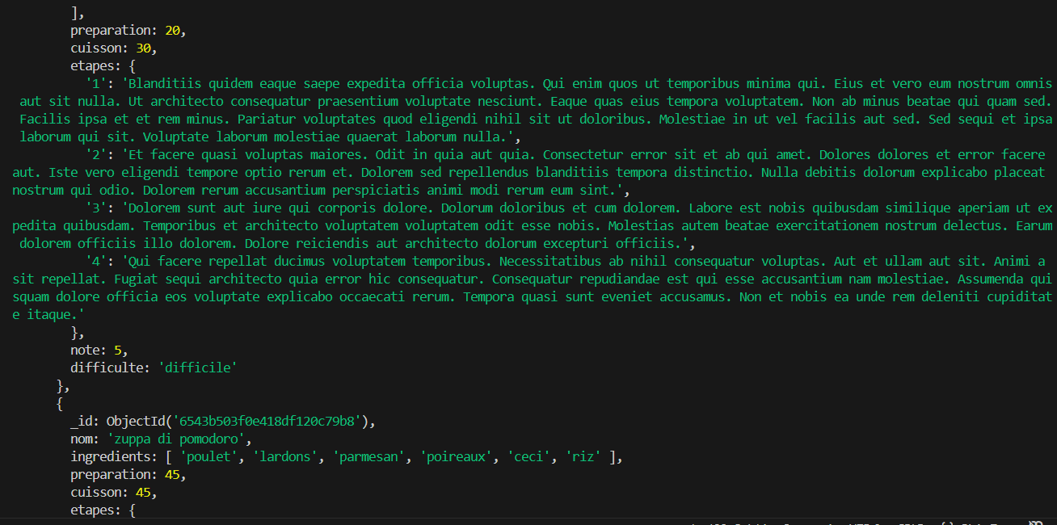
2. Requêtes en PHP
1. afficher la liste des produits: numero, categorie, libelle
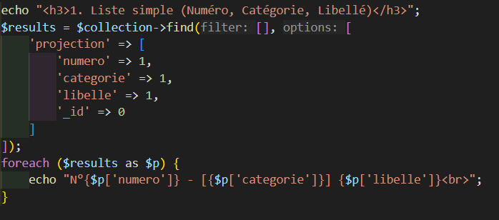

2. afficher le produit numéro 6, préciser : libellé, catégorie, description, tarifs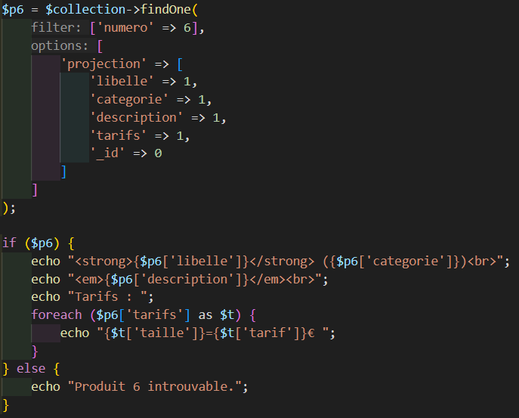
3. liste des produits dont le tarif en taille normale est <= 3.0
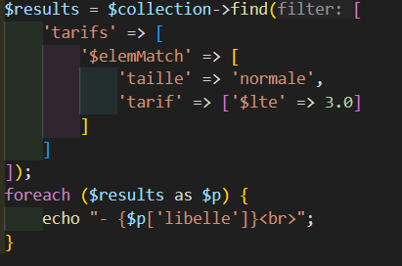
4. liste des produits associés à 4 recettes
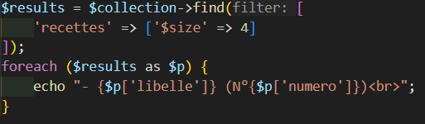
5. afficher le produit n°6, compléter en listant les recettes associées (nom et difficulté)
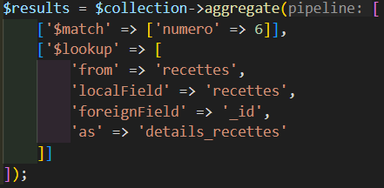
6. créer une fonction qui reçoit en paramètre un numéro de produit et une taille et retourne un tableau contenant les données descriptives de ce produit : numéro, libellé, catégorie, taille, tarif ; utiliser cette fonction et afficher le résultat en json
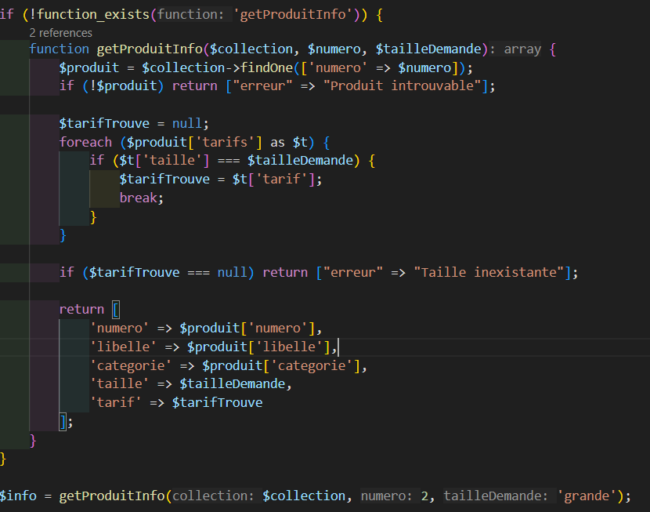

Le résultat sur navigateur :
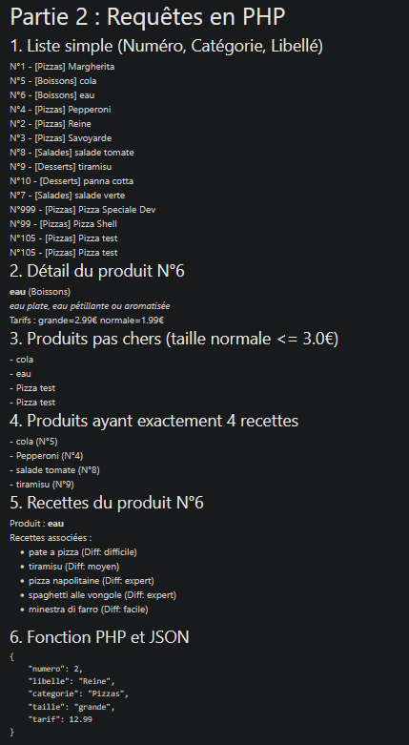

Exercice 3 : Application
Construire une mini application permettant de naviguer dans le catalogue de produits en y accédant par catégorie. On affichera le numéro, libellé et description du produit, ainsi que le tarif pour chaque taille.
Compléter l’application avec un formulaire d’ajout d’un produit. La catégorie et les différentes tailles seront sélectionnées dans une liste déroulante
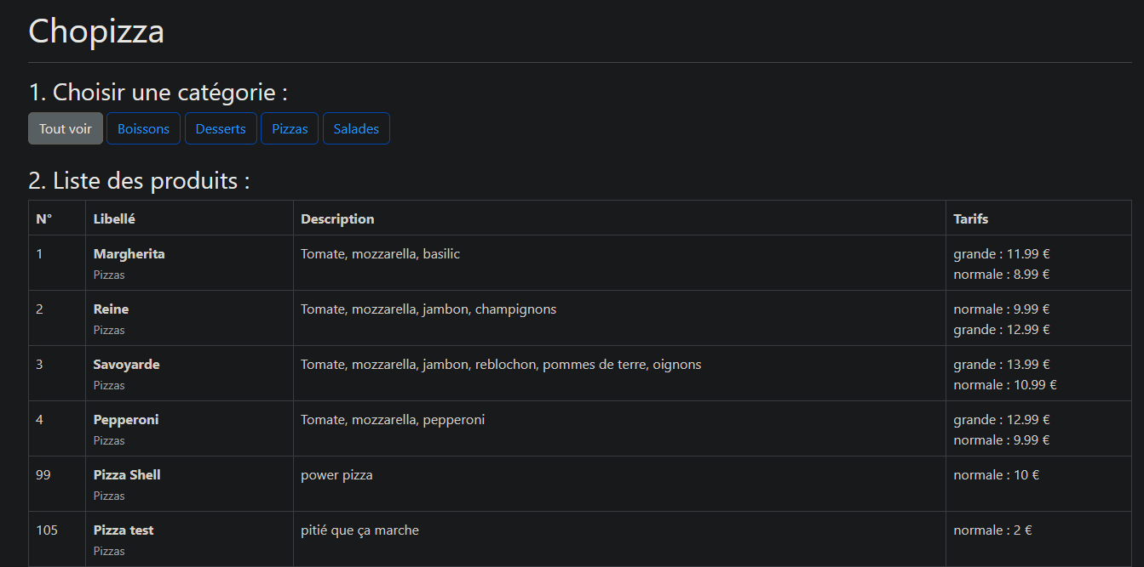
Pour l’ajout d’un produit :
Le formulaire est en dessous.
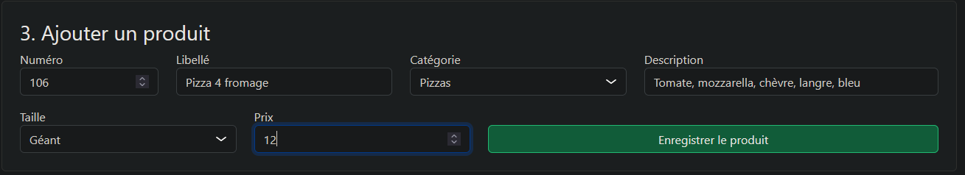
Une fois les champs complétés et correctes, une réponse s’affiche et le produit apparait :

